附件4：吴川市塘缀镇新桥村委会28米街某日杂店
存在问题：使用闸刀式开关
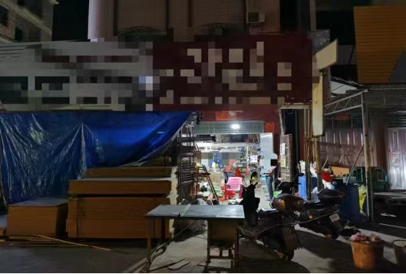

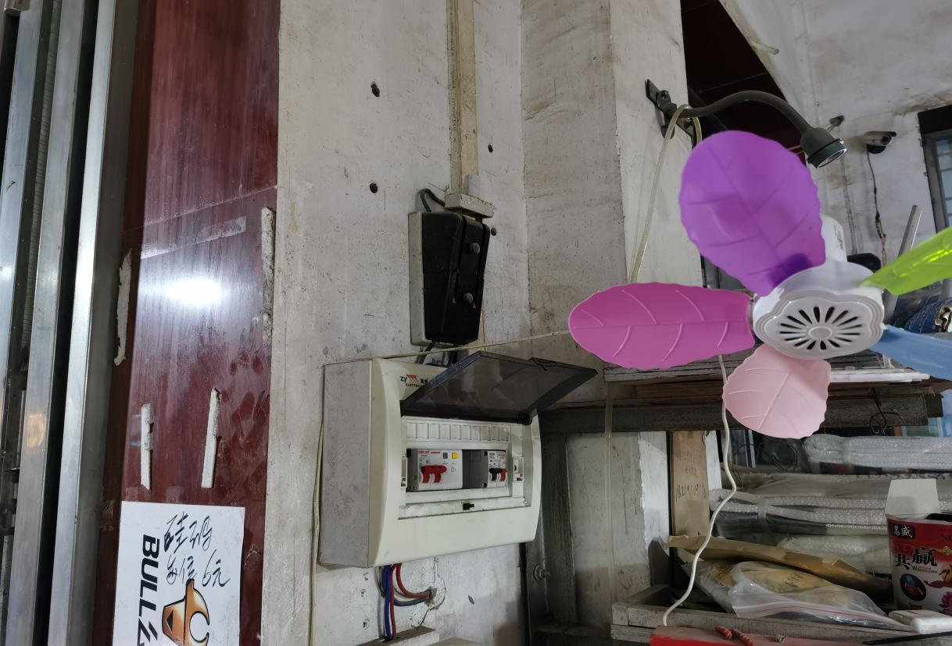
吴川市塘缀镇新桥村委会28米街某超市
存在问题：使用闸刀式开关
